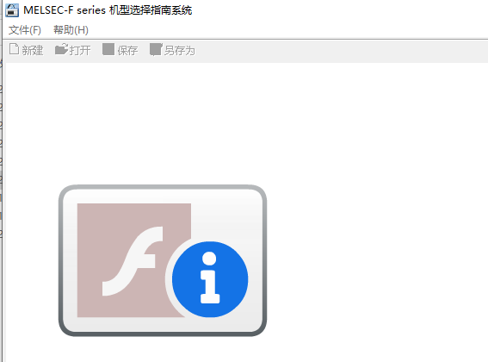安装选型软件提示以下信息时

1. 电脑更新flash插件：

Flash下载地址：<https://www.flash.cn/>

1. 选型软件有问题，重新到官网下载